Sémiologie chirurgicale ostéoarticulaire

I / Introduction : la pathologie ostéoarticulaire

Dégénérative | Arthrose
Cas 1 et 2 | Ostéoporose
Traumatique | Fracture
Cas 3 à 6 | Polytraumatisé
 | Tendino-musculaire
Rhumatismale | Rhumatisme inflammatoire chronique
Cas 8 et 9 | Arthrite microcristalline
Infectieuse | Arthrite / ostéite
Cas 10 | Spondylodiscite
Tumorale | Primitif ou secondaire
 | Myélome multiple

II / Examens
- Radiographie standard
- Première intention ;
- Seul l’os est visible : cartilage radio-transparent donc DIV pas visible, donc hernies pas visibles.
- PdC = iode
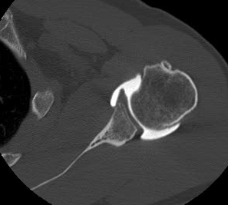
- Scanner
- Peu utilisé
- Arthro-scanner (photo G = épaule)
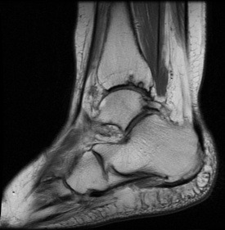
- IRM
- Etude de la moelle osseuse et des parties molles (photo D = cheville)
- Rappel : T1 = liquides en hyposignal = noir
- PdC = Gadolinium

- Echographie – Doppler
- Examen dynamique d’étude des parties molles (mais pas de l’os).
- Avec le doppler, recherche d’une inflammation = hypervascularisation.

- Scintigraphie osseuse
- Injection en IV d’un produit qui se fixe spécifiquement sur l’inflammation osseuse, et qui est lié à un produit radioactif mise en évidence de zones d’hyperfixation = zones pathologiques.
- Quelque que soit l’agression sur l’os, la réaction est univoque : ↗ de la vascu, et ↗ de l’activité ostéoblastique et ostéoclastique. On image la réaction et non pas la lésion.

- Pet Scan
- Au technétium : mise en évidence d’une hyperactivité osseuse ( = hyperfixation)

III / Pathologies
Signes radio de l’arthrose :
- Pincement de l’interligne articulaire
- Ostéophytes
- Géodes sous chondrales
- Ostéocondensation sous chondrale
- Cas n° 1 : Coxarthrose
Pour une suspicion d’arthrose de hanche :
- Radio du bassin de face en charge (=debout)
- Radio de hanche, face et profil ;
  - Profil chirurgical (pour visualiser des fractures)
  - Faux profil de Lequenne (articulation visible ; pour arthrose)
Causes de la coxarthrose :
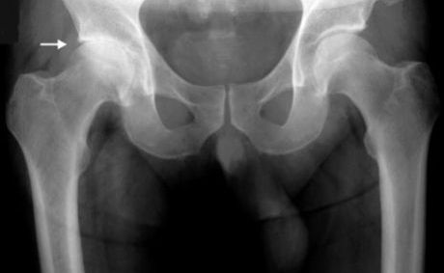
- Primitives (âge)
- Secondaire (patient jeune) :
- Dysplasie de hanche (malformation recherchée à la naissance) qui entraîne une arthrose précoce
- Autres : post-trauma, ONA (Ostéo Nécrose Aseptique)

Traitement de la coxarthrose :
- Médical (1ère intention) : antalgique, anti-infla, kiné, perte de poids
- Chirurgical : prothèse

- Cas n°2 : fracture de vertèbre d’origine ostéoporotique
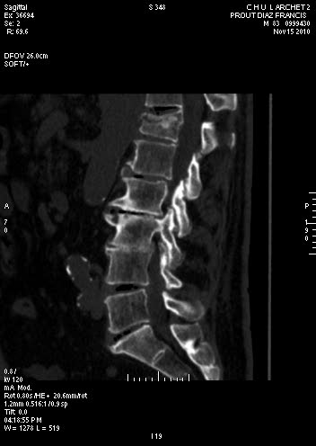
Si une radio présente plusieurs anomalies, on fait une scinti osseuse pour voir laquelle est la plus récente, et ainsi déterminer laquelle gêne le patient (corrélation avec l’anamnèse).
Utile en cas de fracture sans ATCD récent de chute : détermine si la fracture est tout de même récente (fracture de fatigue).

Ostéoporose = maladie du squelette (touche surtout les femmes à la ménopause), caractérisée par une densité minérale osseuse DMO basse et des altérations de la microarchitecture osseuse, responsable d’une fragilité osseuse exagérée et donc d’un risque élevé de fracture. Les fractures vertébrales sont une complication de la maladie ostéoporotique.
L’absorptiométrie biphotonique aux rayons X (ou densitométrie osseuse) est la technique de référence pour la mesure de la DMO : mesure au poignet ou au col fémoral par étude du nb de RX d’un faisceau qui parvient à traverser l’os.
La corticothérapie au long court favorise notamment l’ostéoporose et la prise de poids.

Traitement à visée antalgique : repos, ttt antalgique, corset, et cimentoplastie (=vertébroplastie) : consolidation sous contrôle radio de la vertèbre avec du ciment. Indiqué pour fracture vertébrale récente (une fracture qui fait mal est récente).

Les fractures vertébrales :
Peuvent être de deux origines : ostéoporotiques ou pathologiques (méta++).
Arguments en imagerie en faveur de la fracture ostéoporotique :
- Tassements multiples
- TOUJOURS EN-DESSOUS DE T6 (car plus haut il n’y a pas assez de poids de corps)
- Jamais de recul du bord postérieur donc jamais de signe neuro (si métastases, risque d’envahissement du canal médullaire ; si patient avec fracture + paraplégie = fracture pathologique).

- Cas n°3 : Rupture du LCA

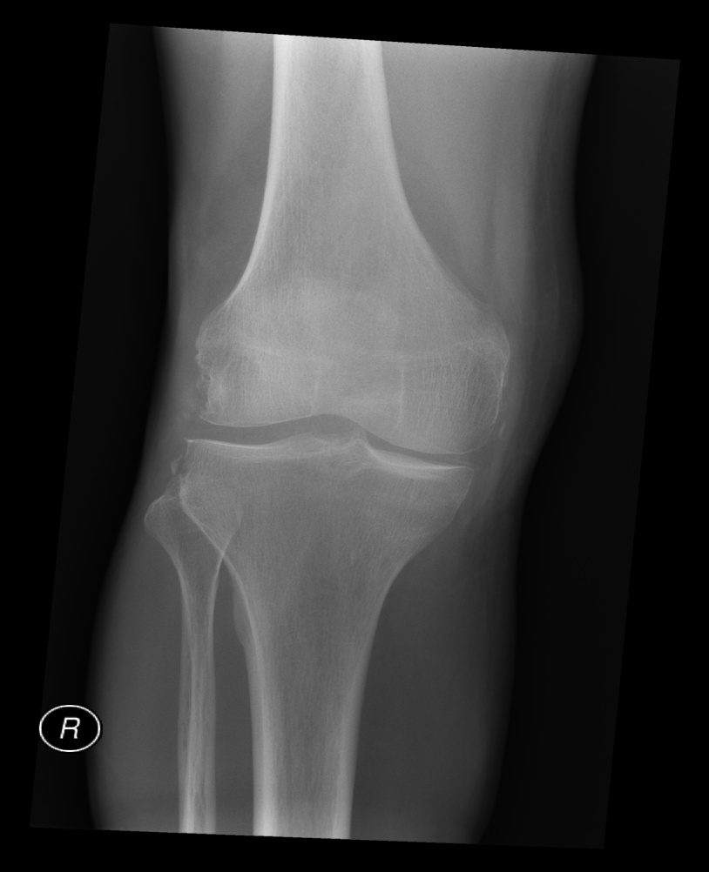
Signes : tiroir antérieur, choc rotulien (= épanchement articulaire ; signe du glaçon) ; si épanchement volumineux il est indispensable de le ponctionner (si pas de lésion osseuse) pour soulager le blessé et pour faciliter l'examen clinique du genou.
/!\ hémarthrose = lésion du pivot central dans plus de 70% des cas
mais hydarthrose = ne préjuge en rien de la gravité de l'entorse.
Une rupture isolée du LCA ne s'accompagne pas systématiquement d'un épanchement intra-articulaire.

Ici, avulsion osseuse (=arrachement osseux au niveau d’une insertion ligamentaire, tendineuse ou capsulaire) en regard du plateau tibial latéral (fracture de Segond =arrachement d’un repli de la capsule ; associé à 99% des cas à une rupture du LCA.)
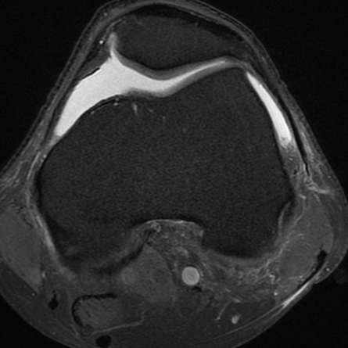
Image IRM : ici en T2 : épanchement intra-arti rétro-patellaire et sous-quadricipital.
En T2, la corticale apparaît en hyposignal et le cartilage en iso-signal des parties molles.

Attention, à l’IRM, tendons, ligaments et ménisques sont toujours en hyposignal.

Traitement par ligamentoplastie.

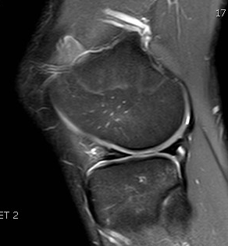

Quelques mois après, nouvel IRM :
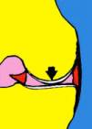
Fissure méniscale horizontale de la corne ant. Luxation en anse de sceau du ménisque dans l’articulation inter-condylienne.
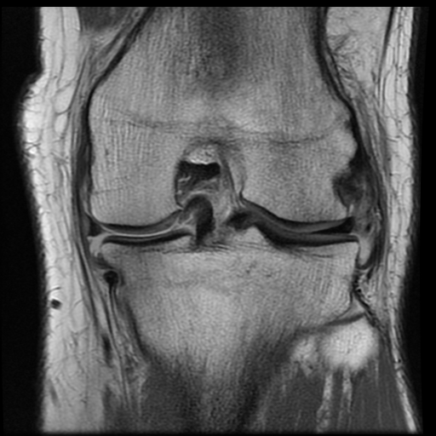

Bilan : genou
- 1ère intention: radio F + P
  - Recherche de lésion osseuse / avulsion
  - Épanchement /partie molle
- 2ème intention: IRM +++
  - Souvent à distance du trauma
  - Bilan complet des lésions
  - Ligament = tendon = ménisque = HYPOSIGNAL
  - Os: contusion / fracture
  - Etude du cartilage
  - Recherche d’un épanchement

- Cas n°4 : luxation de l’épaule

RAPPEL ANATOMIQUE : L'articulation gléno-humérale
Autorise des amplitudes importantes ++. En ABD-RE : contact entre les 2 surfaces articulaires ponctuel atteinte des limites de la stabilité.

La stabilité de l'articulation gléno-humérale est assurée par :
· Les structures osseuses : la tête humérale est rétroversée de 30°, la glène est antéversée d'environ 15 °.

· Des éléments passifs : le bourrelet glénoïdien (fibrocartilage augmente la concavité de la glène), la capsule articulaire et les 3 ligaments gléno-huméraux.

· Des éléments actifs : les muscles de la coiffe des rotateurs (sous-scapulaire (RI) ++)

LA LUXATION ANTERIEURE DE L'EPAULE

- ETIOLOGIE
La plus fréquente des luxations de l'épaule (95%). ++ adulte jeune (sportif).
Mécanisme le plus souvent indirect (chute sur la main ou le coude, le membre supérieur étant en ABD-RE-rétropulsion) ou parfois direct (chute sur le moignon de l'épaule).

- DIAGNOSTIC CLINIQUE
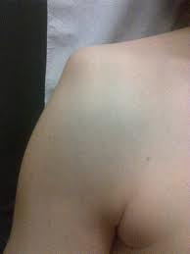
- SIGNES FONCTIONNELS : Douleur intense et impotence fonctionnelle totale du membre supérieur.
- INSPECTION : ABD du bras (+RE), dépression sous-acromiale, signe de l'épaulette (=saillie de l’acromion en dehors ; voir photo) avec perte du galbe normal de l'épaule traduisant la vacuité de la glène.
- PALPATION : Vacuité de l'espace sous-acromial, palpation de la tête humérale dans l'aisselle ou dans le sillon delto-pectoral. Aucune mobilité de l'épaule n'est possible et l'ABDuction est irréductible (signe de BERGER).
Recherche d'une anesthésie du moignon de l'épaule traduisant une atteinte du nerf circonflexe.
Recherche du pouls périphérique radial et d'un éventuel déficit moteur ou sensitif au niveau de la main.

- DIAGNOSTIC RADIOLOGIQUE
Cliché de l'épaule de face et cliché de profil de l'omoplate de LAMY.
Il y a perte de contact des 2 surfaces articulaires de façon totale et permanente, la tête humérale est en bas et en dedans, la glène est vide.
On recherche en parallèle une fracture de la glène et de la tête humérale (recherche systématique des complications)

- LESIONS ASSOCIEES CONSTANTES : lésion bourrelet et rupture de la capsule articulaire.

- DIAGNOSTIC EVOLUTIF
L'évolution immédiate est le plus souvent favorable après une réduction en urgence suivie d'une immobilisation en écharpe et une rééducation adaptée. L'évolution vers l'instabilité chronique ou récidivante est cependant très fréquente.
- COMPLICATIONS IMMÉDIATES
Non visibles à la radio :
- Vasculaire : Rare : compression de l'axe artériel axillaire avec disparition du pouls radial.
- Neurologique : Rare : Lésion du nerf circonflexe (anesthésie et paralysie du deltoïde qui se recherche en ABDuction contrariée).
- Lésion de la coiffe des rotateurs : quasi systématique à partir de 40 ans
- Lors de la réduction : Irréductibilité (impossibilité de réduire la luxation même sous AG) ; Incoercibilité (récidive immédiate de la luxation) ;
interposition osseuse (fracture associée), tendineuse ou capsulaire.

Visibles à la radio (=osseuses) :
· Fracture de la glène
· Fracture enfoncement du bord postérieur de la tête humérale (lésion de MALGAIGNE ou de HILL-SACHS : correspond à l’impact sur le rebord ant de la glène)
· Fracture du trochiter : par arrachement de l'insertion de la coiffe des rotateurs lors de luxation.
· Fracture de la tête humérale: PA (ostéoporose)

- COMPLICATIONS SECONDAIRES
· Raideur de l'épaule : perte des amplitudes actives et passives dans les 3 secteurs de mobilité (capsulite rétractile) ou perte uniquement des amplitudes actives (épaule pseudo-paralytique

- COMPLICATIONS TARDIVES
Luxation ancienne invétérée (rare) ou instabilité chronique ou récidivante (très fréquente).

- TRAITEMENT
Réduction en urgence (après bilan radio) : traction douce et progressive dans l'axe du bras afin d'obtenir le relâchement musculaire. Quelle que soit la méthode de réduction, un examen clinique à la recherche de complications vasculo-nerveuses et un cliché de contrôle sont nécessaires après la réduction.
Contention : Par écharpe simple, coude au corps. La durée d'immobilisation dépend de l'âge.

LESION DE LA COIFFE DES ROTATEURS :
- Radio épaule: face 3 rotation (RI, RE, RNeutre) et profil de Lamy. Recherche de fracture, d’encoche de Malgaigne, et de calcifications intra-tendineuse (=usure tendon).
- Echographie (mais compliqué car épaisseur musculaire ++)
Recherche d’une communication entre la bourse sous acromio-glénoidienne et l’articulation grâce à un produit de contraste injecté dans l’arti ; normalement, la bourse est maintenue fermée par les tendons de la coiffe.
Donc si communication = lésion de la coiffe.

- Arthroscanner (photo à G)
- IRM et arthro-IRM++ (photo à D)

- Lésion de la coiffe:
  - Tendinopathie
  - Rupture transfixiante (=sur toute l’épaisseur du tendon ; nécessite une réparation chirurgicale)/non transfixiante (attente de la rupture pour opérer)
  - Épanchement/ contraste BSAD
  - Atteintes associées:
    - Bourrelet glénoidien
    - Os (glene) / calcification

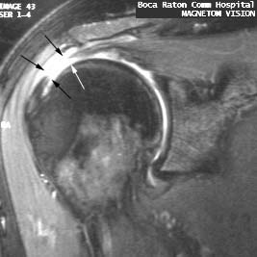
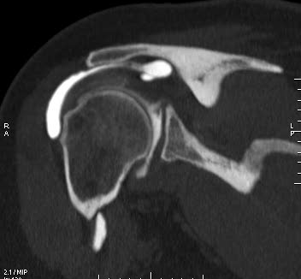

Diagnostic : tendinopathie transfixiante du sus-épineux = rupture complète.

- Cas n°5 : fracture du bord inférieur du radius
Rappel anatomique et radio d’un carpe normal
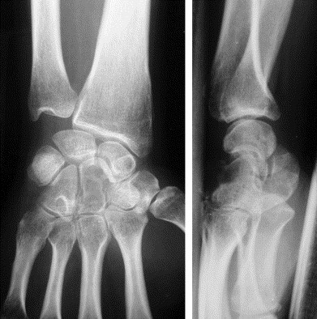
Quand la fracture présente un refend articulaire (trait de fracture intra-arti), la fracture est instable et nécessite d’être opérée.

FRACTURE DE POUTEAU-COLLES :

Fracture extra-articulaire de l’extrémité inf du radius, trait de fracture transversal, bascule postérieure du fragment. Pas de lésion ulnaire. Pas de refend articulaire +++.
Souvent sur patient ostéoporotique. Chute en hyper-extension / compression.

FRACTURE DE GOYRAND SMITH :
Fracture en hyper-flexion ; bascule de l’épiphyse radiale vers l’avant.

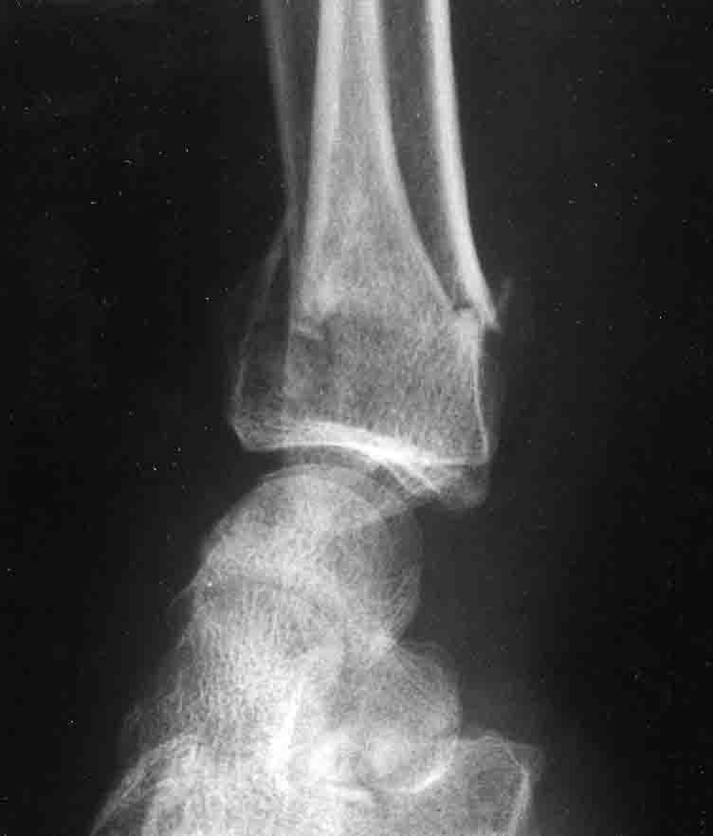
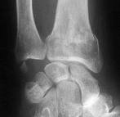
FRACTURE DE GERARD MARCHAND :
Ostéoporose ++ ; fracture de l’épiphyse radialeavec déplacement post, et de la styloïde ulnaire (photo).
Gérard Marchand = Pouteau Colles + fracture de la styloïde radiale

- Cas n°6 : fracture du col du fémur
- Patient âgé ++, ostéoporotique ++, chute de sa hauteur, impotence fonctionnelle mb inf, clinostatisme (= ne peut pas décoller le talon en position allongée)
- Radio++:
- Bassin de face
- Hanche face et profil chirurgical
- Fractures cervicales vraies (et non pas trochantériennes)
- Classification de Garden: déplacement/angulation:
  - I : en coxa valga : travées osseuses verticalisées
  - II : pas de déplacement
  - III : en coxa vara : travées osseuses horizontalisées
  - IV : tête et col désolidarisés : risque majeur d’ostéonécrose de la tête fémorale par rupture de l’artère circonflexe.
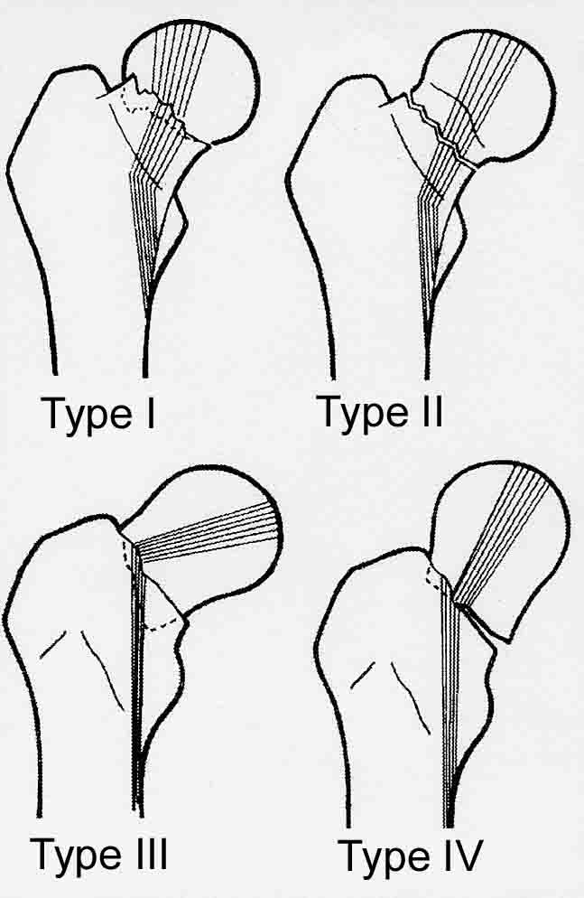
En cas de fracture, importance de la surveillance radio pour surveiller :
- Déplacement secondaire (sous plâtre)
- Cal vicieux (=consolidation tordue)
- Retard de consolidation
- Pseudarthrose
- Ostéonécrose (Garden III / IV)
- Infection (matériel)

- Cas n°7 : lombosciatique et discopathie
Signes fonctionnels et cliniques : lombalgies mécaniques avec irradiation dans le membre.
Manœuvre de Lasègue positive (Patient en décubitus dorsal : on soulève la jambe tendue jusqu'à ce que le patient décrive une douleur irradiant depuis le dos (au niveau de la racine) jusque dans le pied. On note le degré d'élévation à partir duquel la douleur a été déclenchée)
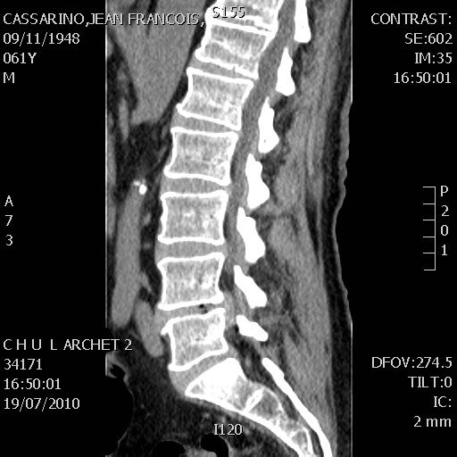

Discopathie : visible sur scanner : grosse hernie en L4 – L5. Ecrasement du fourreau dural.
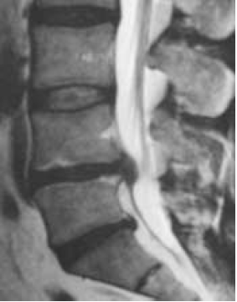
Lombosciatique L5 droite sur hernie discale paramédiane droite L4-L5 comprimant la racine L5 droite.

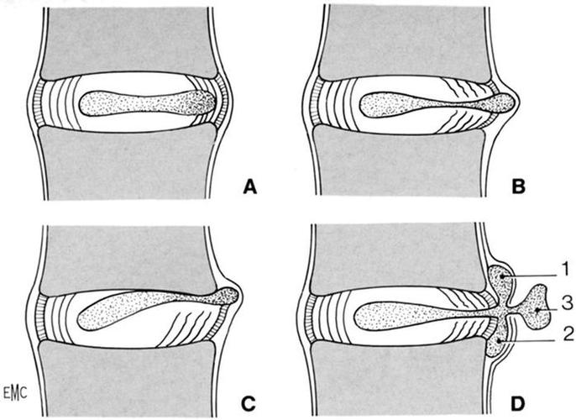
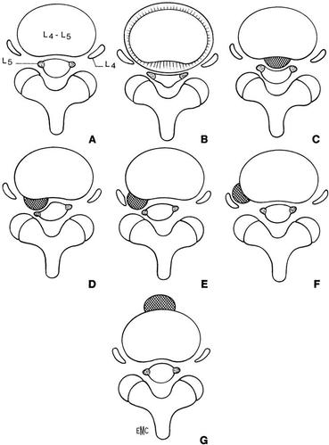

C : Hernie postéro-médiane : ne comprime rien du tout
D : hernie para-médiane : comprime la racine naissante (L5)
E : hernie foraminale : comprime la racine sortante (L4)
F : hernie extra-foraminale : comprime la racine sortante (L4)

- Cas n°8 : spondylarthrite ankylosante (SPA)
C’est un rhumatisme inflammatoire chronique (RIC). C’est une inflammation des enthèses (insertions osseuses des tendons, ligaments, capsules et fascias) : enthésite, qui touche surtout les sacro-iliaques, le rachis (= on parle de pathologie axiale) et parfois les insertions tendineuses des articulations périphériques (Achille, aponévrose plantaire).

Inflammation → douleur → destruction → Construction → Ankylose

Il faut donc traiter rapidement (avant la destruction et surtout avant l’ankylose ++) pour stopper l’évolution de la maladie.

Diagnostic de SPA :
- dorsolombalgies depuis au moins trois mois, d’horaire inflammatoire, aggravées par le repos mais cédant à l’activité physique.
- Âge < 45 ans
- ≥ 1 signe de SPA + sacro-iliite à la radio ou IRM
OU
≥ 2 signes de SPA + HLA-B27 (prise de sang)

Les signes de SPA sont : rachialgies, enthésites, sacro-iliite, HLA-B27, uvéite, psoriasis, Crohn, bonne réponse aux AINS, élevation CRP, histoire familiale de SPA…

Les douleurs débutent habituellement au niveau de la charnière thoraco-lombaire puis s’étendent de façon descendante puis ascendante. Evolution des douleurs vers une ankylose rachidienne dont l’un des premiers signes est la disparition de la lordose lombaire physiologique (évaluée par la distance L3-mur).
L’examen clinique montre une raideur axiale (évaluée par l’indice de Schober : on place un repère au feutre 10 cm au-dessus de 1'épineuse de L5 lorsque le sujet est debout, puis on lui demande d'essayer de toucher ses pieds avec ses doigts, les genoux restant tendus: chez un sujet normal, cette distance passe de 10 cm à 15 cm environ).

Diagnostic radiologique
- Radio du bassin et des S/I : recherche de signes de sacro-iliite : érosion, condensation, pincement de l’interligne articulaire
- Radio du rachis F/P
Si pas de signe à la radio, on est peut-être à la phase inflammatoire : demande d’un IRM ou d’une scinti :
- IRM : apparition des signes inflammatoires 3 ans avant les premiers signes radio !
Recherche de signes d’infla articulaire et des signes d’érosion au niveau S/I (recherche œdème ++ ou érosion).
Recherche des enthésites et spondylites au niveau rachidien.
- Scinti : recherche précoce d’une hyperfixation intense au S/I ; permet une évaluation du corps entier.
- TDM : recherche d’érosion, condensation et fusion des interlignes.

LA SACRO-ILIITE
Classification en 4 stades :
- Stade I : pseudo élargissement de l’interligne S/I (aspect flou)
- Stade II : érosion des berges
- Stade III : condensation des berges
- Stade IV : fusion avec disparition de l’interligne articulaire (ankylose)

ATTEINTE RACHIDIENNE
- Syndesmophyte : constructions osseuses fines, verticales (et non pas horizontales comme les ostéophytes), entre deux vertèbres contigües et formant un pont osseux : photo à G

- Colonne bambou : calcification des lig jaunes, inter apophysaires post et inter épineux reliant toute la colonne et donnant un aspect de rail : photo à D
- Squaring : érosion cernée de sclérose des rebords du corps vertébral : mise au carré de la vertèbre (signe de Romanus) : photo du milieu
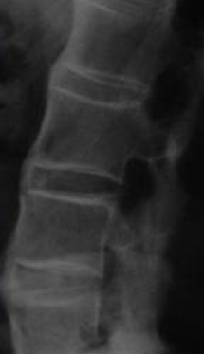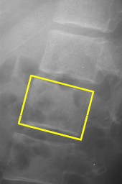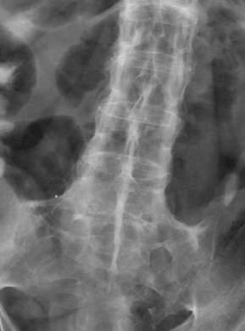

- Cas n°9 : Polyarthrite rhumatoïde (PR)
Patiente avec des polyarthralgies inflammatoires, bilatérales et symétriques, prédominantes aux mains et aux pieds, avec impotence fonctionnelle s’aggravant et déformation.
Polyarthrite rhumatoïde (le plus fqt des RIC)
= Arthrites érosives, bilatérales et symétriques, responsables d’une destruction articulaire et donc d’un pincement articulaire qui s’accompagne de luxations, de déformations, voire d’érosions (dûes à la synovie ; pouce ++) et de fusions articulaires (carpite fusionnante).
On demande une radio main + poignet F/P et du pied F/P et ¾.
Inf. chronique sur la capsule arti → liquide inflammatoire → destruction cartilage → pincement arti.
Signes radio de la PR = PDD
- Pincement articulaire global
- Destruction de l’os sous chondral (érosions, géodes)
- Déformation (désaxation articulaire, luxation et fusion osseuse → « carpite fusionnante »)

+ poignet dévié vers l’ulna = coup de vent cubital
Signes de la PR débutante = même examen
- Radio normales au début
- Déminéralisation épiphysaire en bande (main)
- Erosion de la base du 5ème métatarsien (destruction articulaire précoce ; photo ci-dessus)
- +/- épaississement des parties molles
- Conservations des interlignes articulaires +++
- Pas de déformation
- ttt précoce pour arrêter l’évolution
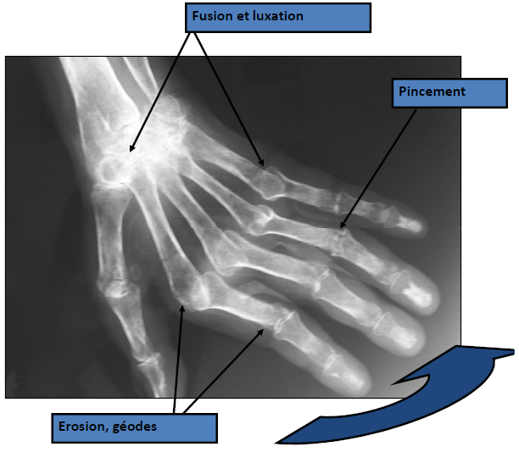

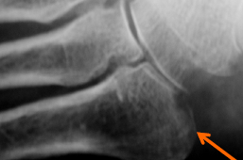
PR débutante

- Cas n°10 : chondrocalcinose, arthrite septique et algodystrophie
Patiente avec un gros genou, chaud, douloureux, fébricule ; choc rotulien ; pas de trauma.
Suspection d’arthrite ponction articulaire pour déterminer si c’est une arthrite septique.
Ici, absence de germe mais présence de cristaux de pyrophosphate de calcium chondrocalcinose (CCA).
Radio du genou F/P pour vérifier l’absence de pincement articulaire.

NB : La CCA peut aussi se localiser à la symphyse pubienne, au poignet, et aux DIV ; mais prédilection pour le genou ++.

Quelques jours plus tard, la patiente revient avec une arthrite septique.
Signes radio de l’arthrite (par ordre chronologique) :
- Radio normale au début
- Epaississement des parties molles
- Pincement complet de l’interligne articulaire
- Déminéralisation épiphysaire
- Erosions sous chondrales

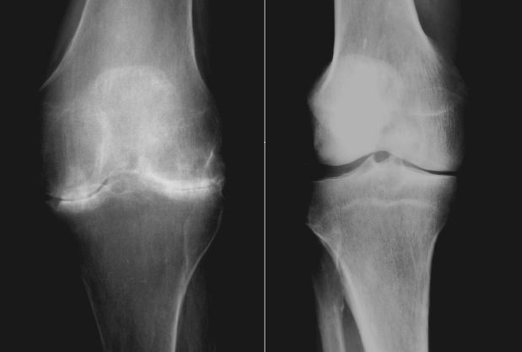

Arthrose (à D) = pincement localisé
Arthrite (à G) = pincement global

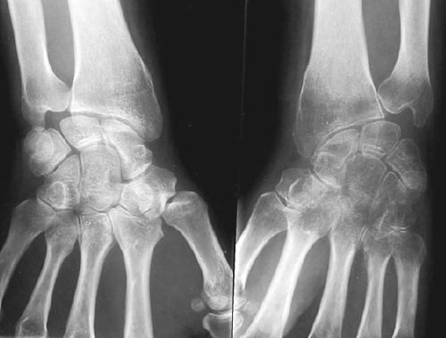

ALGODYSTROPHIE :

Déminéralisation osseuse péri-articulaire avec conservation de l’interligne articulaire +++. Survient souvent après un choc ou une infection qui n’a pas bien été prise en charge.
Importance des clichés comparatifs (photo).

Diagnostic imagerie :
- Scinti : hyperfixation locorégionale péri-articulaire ; plus précoce que RX
- IRM : précoce et spécifique ++ ; mise en évidence d’un œdème médullaire osseux, en hyposignal en T1, hyper en T2.

- Cas n°11 : myélome
Patiente amaigrie, AEG, rachialgie inflammatoire, anémie, hypercalcémie. On retrouve une fracture tassement vertébrale cunéiforme à la radio. On demande un IRM pour savoir si la fracture est due à l’ostéoporose ou si elle est pathologique.
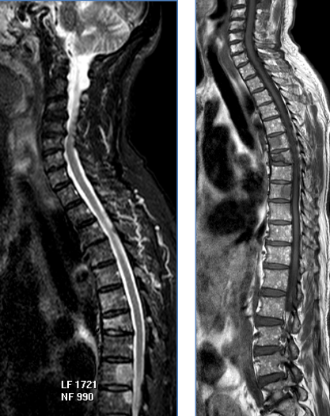
IRM en T2 STIR (à G) ; fracture cunéiforme en T7 en hypersignal montre la présence d’œdème , donc fracture récente.

Mais présence de «boules » surtout visibles sur T1 (à D) il s’agit d’une fracture vertébrale T7 pathologique, sur myélome multiple des os, ce qui explique que la patiente souffre de douleurs de types inflammatoires.
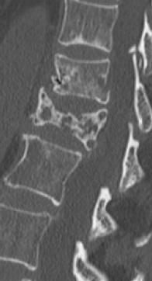
Le myélome donne des lésions osseuses multiples.

Arguments en faveur d’une fracture/tassement vertébral pathologique :
- Tassement unique, au-dessus de T6 ;
- Lyse de la corticale ;
- Recul du mur post +++ et signe neuro de compression médullaire +++.
- Envahissement des parties molles et aspect hétérogène à l’IRM.

Scinti pas svt utile : seulement 50% des myélomes fixent à la scinti.
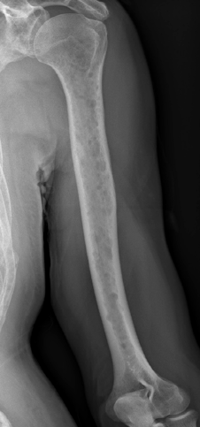
Pour confirmer la présence d’un myélome :
- Prise de sang : pic d’Ig M monoclonales
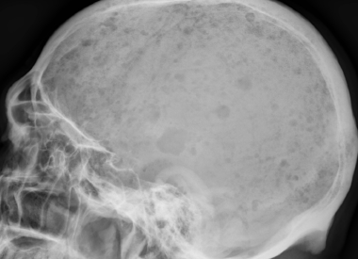
- Bilan complet du squelette entier par radio : bassin, crâne, rachis, grill costal, os longs. Intérêt diagnostic, pronostic et évolutif. Recherche de lacunes dans l’os « à l’emporte pièce » (=limite nettes), pas de sclérose périph (constitue le diagnostic différentiel avec des géodes). Dans les cancers métastatiques, les lésions osseuses sont plus grandes et moins nombreuses.
Le crâne est une localisation très spécifique du myélome.

9 mois plus tard, même patiente, rachialgie brutale en effort de soulèvement avec parésie mb inf :
Devant des signes neuro, IRM en urgence !!
Recherche d’une compression médullaire.
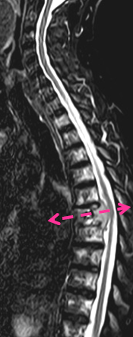
- Si présence d’un hypersignal oedémateux sur la moëlle, c’est une ischémie médullaire irréversible. Sinon on peut opérer.

Ici, urgence chirurgicale absolue.

Pour éviter ça, on aurait pu consolider la vertèbre de la patiente : vertébroplastie (injection de ciment par voie d’abord pédiculaire sous contrôle radio pour éviter nerfs et vx) qui permet une stabilisation immédiate de la vertèbre, un effet antalgique, et qui s’accompagne d’une biopsie osseuse pour confirmer qu’il s’agit bien d’un myélome.

CI de la vertébroplastie : fracture instable, patient fatigué, grossesse, allergie a ciment, trouble de la coag, signes neuro déficitaires +++.
CI relatives : lyse du mur postérieur (fuite du ciment dans le canal)
Complications : fuite du ciment endocanalaire (compression médullaire irréversible) ou endovasculaire, hématome (si anticoag ++), infection, allergie ciment (rare).

Sinon, le ttt d’une fracture vertébrale est le port de corset pdt 6 sem, avec alitement ; gros risque d’amyotrophie pour PA).

- Cas n°12 : ostéosarcome
Tuméfaction douloureuse de l’extrémité inf de la cuisse ; horaire mixte, intensité croissante.

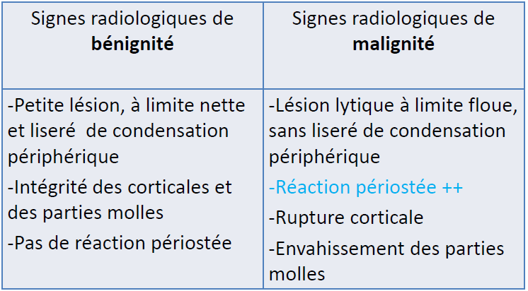

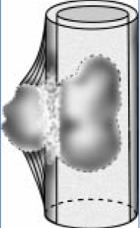
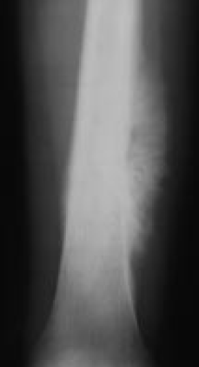
Lésion ostéo-condensante au tiers distal du fémur (image en « feu d’herbe ») : envahissement parties molles. Présence d’appositions périositées sous forme de travées. Si la lésion avait été bénigne, elle aurait été circonscrite par le périoste.
Suspicion d’ostéosarcome (sujet jeune++).
Diagnostic différentiel de l’ostéosarcome : sarcome d’Ewing ; seule la biopsie permet de trancher.

Risque de la biopsie : dissémination. Il faut que le trajet de la biopsie fasse partie du trajet que le chirurgien va éventuellement réséquer.
Traitement : exérèse en bloc.

IRM : bon examen car permet de cerner :
- Si la moelle osseuse est saine ou pathologique
- L’atteinte des parties molles
Bilan d’extension par scanner thoraco-abdomino-pelvien et une scinti osseuse pour les éventuelles méta.

Lésion qui fait mal la nuit et qui est calmée par l’aspirine : peut être un ostéome-ostéoïde (tumeur bénigne).

- Cas n°13 : spondylodiscite
Homme 36 ans, SDF, lombalgies fébriles.
Radio face (photo à G) : pincement discal, érosion du plateau vertébral inférieur L2 et du plateau supérieur L3 : érosion « en miroir », et condensation réactionnelle.
Scanner en coupe sagittale (photo milieu 1) et coronale (photo milieu 2) : confirme la destruction osseuse.
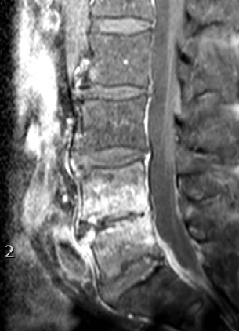
IRM (photo à D) : recherche œdème + recherche de compression du fourreau dural en cas d’atteinte de l’espace péridural (ex : syndrome de la queue de cheval). Ici, présence d’abcès au psoas. Doit être fait en STIR (séquence d’IRM pouvant être utilisée avec T1 ou T2 qui supprime le signal provenant de la graisse ; bonne prise de contraste de tumeurs, fractures, contusions osseuses etc).
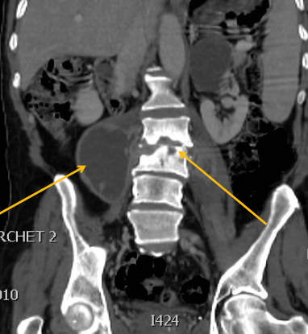
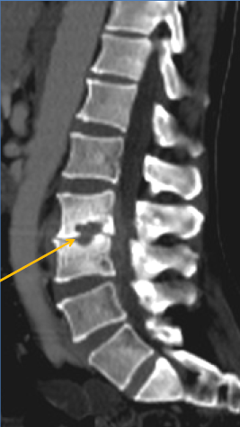
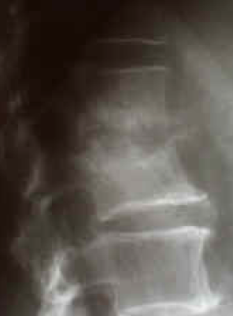

Diagnostic évoqué = spondylodiscite
Spondylite = inflammation corps vertébral
Spondylodiscite = inflammation disque + CV

Pour vérifier que la spondylodiscite est active, on fait :
- Un IRM : mise en évidence d’œdèmes osseux en miroir et œdème du disque.
ou
- Une scintigraphie osseuse.

Pour confirmer le diagnostic : ponction de la vertèbre ou de l’abcès. Se fait sous anesthésie locale, sous contrôle radio, avec un patient en décubitus ventral. Il faut préalablement faire le bilan de la coag et arrêter les éventuels anticoagulants. Envoi du prélèvement en myco, bactério (99% de spondylodiscites sont infectieuses) et en anapath (la lésion peut parfois être confondue avec des métastases).
Risques : toucher l’aorte, la VCI, la moelle, ou le poumon. Besoin du consentement éclairé du patient.
Réalisation d’un scanner post ponction de vérification.

Traitement : atb adaptés, 3 à 6 mois, fortes doses, souvent en IV. Ici, on peut accompagner le ttt d’un drainage de l’abcès du psoas.

Si spondylodiscite mal/pas soignée : possibilité de compression médullaire (ici : altération AEG, forte fièvre, dorsalgies, faiblesse mb inf, Babinski) IRM en urgence T1 avec injection / T2 STIR. On retrouve un hypo en T1 / hyper en T2 du disque et des plateaux + signes d’inflammation.

Les signes de compression médullaire :
- Abcès épidural
- Epidurite
- Tassement pathologique
- Souffrance médullaire

